

**ПРОГРАММА**

ФЕСТИВАЛЬ СТУДЕНЧЕСКИХ ПРОЕКТОВ

«ЮЖНЫЙ СТАРТАП-ДЕНЬ»

АКСЕЛЕРАЦИОННОЙ ПРОГРАММЫ

Кубанского государственного медицинского университета

«БИЗНЕСМЕД 2.0»

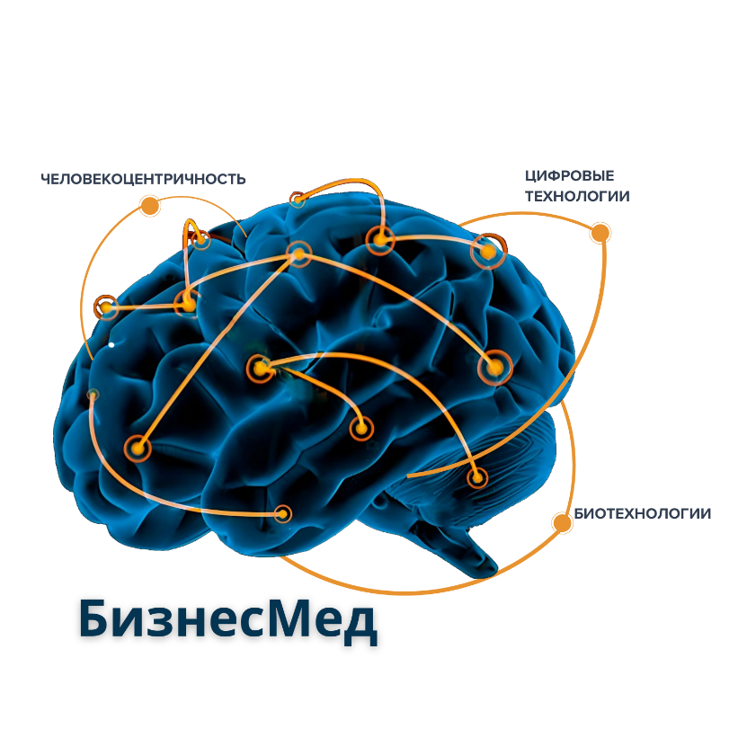

4 июля 2024 года

г. Краснодар

|  |  |
| --- | --- |
| **Организаторы Фестиваля -** Федеральное государственное бюджетное образовательное учреждение высшего образования **«Кубанский государственный медицинский университет»** Министерства здравоохранения Российской Федерации  **Цель Фестиваля** - укрепления взаимодействия между вузами и развития студенческого предпринимательства в Краснодарском крае. Фестиваль позволит студентам погрузиться в специфику технологического предпринимательства, увидеть лучшие студенческие инновационные проекты и найти единомышленников для развития своих стартап-проектов.  **Место проведения**: Амфитеатр, парк «Краснодар», г. Краснодар, улица Разведчика Леонова, 1  **Дата проведения**: 4 июля 2024 года  **Время проведения**: 17:00 – 20:00  **Модераторы:**  Сулименко Олег Вячеславович, Кузменькова Екатерина Федоровна | |
| **17:00 – 17:30** | **Регистрация на фестиваль студенческих проектов «Южный стартап-день»** |
| **17:00 – 17:45** | **Витрина студенческих проектов** |
| **17:15 – 17:45** | **Интерактивный розыгрыш подарков среди зрителей** |
| **18:00 – 18:02** | **Старт фестиваля студенческих проектов «Южный стартап-день»** |
| **18:02 – 18:05** | **Фильм о мероприятиях федерального проекта «Платформа университетского технологического предпринимательства» и результатах проектной деятельности студентов КубГМУ 2024 года** |
| **18:05 – 18:30** | **Официальное открытие: приветствия почетных гостей**  Приветственное слово проректора по инновационной деятельности  **Мелконян Карины Игоревны**  Приветственное слово директора унитарной некоммерческой организации «Кубанский научный фонд»  **Анисимова Виктора Владимировича**  Приветственное слово исполнительного директора УНО «Фонд развития инноваций Краснодарского края»  **Лукашевой Ольги Викторовны**  Приветственное слово главного врача ООО «Клиника Екатерининская»  **Мумджяна Карена Владимировича** |
| **18:30 - 19:20** | **Презентация проектов:**  **1.ФениксМед -** Электронный жгут. **2. AL Doc -** Бот-ассистент ИИ - универсальный помощник. **3. Генераторы Идей -** проект по разработке протезов, возвращающих функционал и чувствительную способность утерянной конечности. **4. Круглый стол -** приложение «ТочкаВАК». **5. Lamour -** разработка инновационной диагностической капы. **6. Doc ai -** доктор Эй АЙ (AI). **7. Гибискус -** инновационный способ синтеза гепарина. **8. Экстрактор -**портативный ультразвуковой экстрактор**. 9. Твоими руками -** умная маска для сна. **10. Stam-smart -** мобильное приложение по анатомии**. 11. Первые -** анализатор уровня окситоцина с возможностью автоматического введения. **12. Асуродексиан -** асуродексиан, новое слово в профилактике и лечения тромбозов. |
| **19:20-19:30** | **Выступление руководителя акселерационной программы «БизнесМед 2.0»**  **Мусаевой Татьяны Сергеевны** |
| **19:30 – 19:50** | **Подведение итогов фестиваля студенческих проектов «Южный стартап-день»**  **Награждение победителей** |
| **19:50 – 19:55** | **Торжественное закрытие фестиваля студенческих проектов «Южный стартап-день»** |